PODJELA SVJEDODŽBI
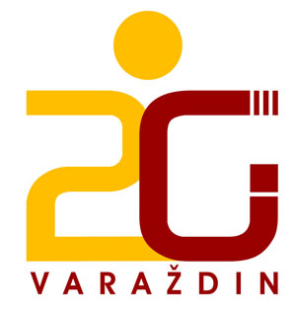
Raspored po učionicama
8.srpanj 2014.(utorak) u 9 sati

PRVI RAZREDI
Razred | Razrednik | Učionica
1. A | Smiljana Mudri | 32
1. B | Ivana Boršćak Vuco | 13
1. C | Marinko Špika | 25
1. D | Marijana Horvat | 4
1. E | Davorin Grabar | 22
1. S | Alen Melnjak | 23
DRUGI RAZREDI
2. A | Mladen Plačko | 1
2. B | Jasminka Ostrički | 5
2. C | Tea Novaković | 36
2. D | Sanja Zlatić | 27
2. E | Višnja Horvat | 14
2.S | Marko Hrgar | 6

TREĆI RAZREDI

3. A | Marijan Geci | 29
3. B | Danijela Knez | 30
3. C | Miljenka Stipan Mikac | 3
3. D | Mirjana Zagorc | 21
3. E | Silva Čubrilo | 16
3.S | Nikola Slunjski | 19

U Varaždinu, 13.06.2014. Ravnateljica
Zdravka Grđan, prof.

